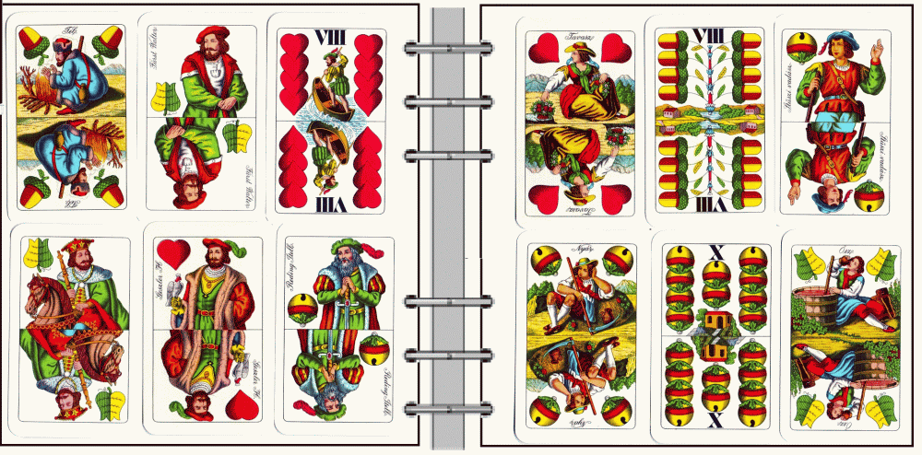
A bal oldali lapok mindegyikének van egy olyan tulajdonsága,  amely a jobb oldali lapok egyikének sincs meg.  Hová tartozik a piros hetes?  Róka Sándor: „Bongard-problems” feladványaiból:  „Régi-régi szakállas bűvésztrükk adta az ötletet…”  ☺ | 